打开这个网站 <https://beta.solpg.io/>

点击+号，新建一个anchor项目

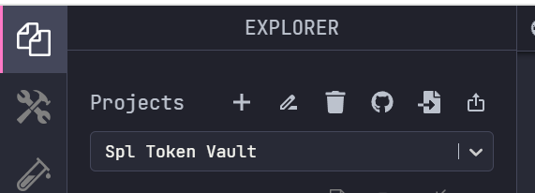

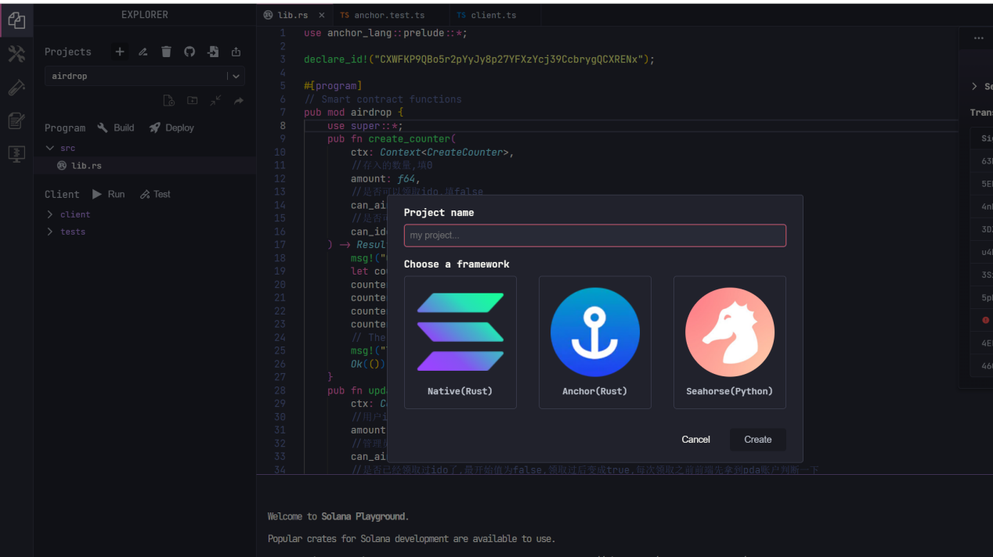

然后右上角wallet连接钱包

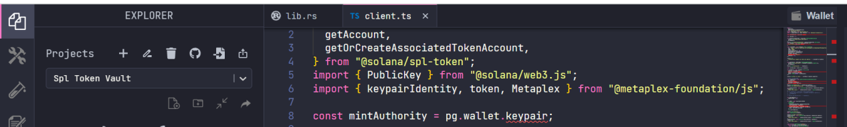

选择src里面的lib.rs文件，点击build,然后等build成功再点击deploy部署合约，然后点击client.ts

把发行代币的代码复制进去，然后点run开始发行代币

